Lucky Numbers

# Benutzeranleitung

Lucky Numbers ist ein Kommandozeilen-Programm, welches eine zufällige Zahlenreihe für Lotto (6 aus 49) und Eurojackpot (5 aus 50 und 2 aus 10) generiert. Dabei können bis zu 6 persönliche Unglückzahlen angegeben werden, die dabei ausgeschlossen werden.

Um Lucky Numbers auszuführen, muss Java auf dem Betriebssystem installiert sein, welche hier heruntergeladen werden kann:

<https://www.java.com/de/download/>

Die ausführbare Datei für *LuckyNumbers* befindet sich im Unterordner */build*. Unter Windows reicht es, die Run*LuckyNumbers.bat* Datei auszuführen. Bei anderen Betriebssystemen öffnet man die Konsole, navigiert in den */build* Ordner und führt dort folgenden Befehl aus:

> java -jar LuckyNumbers.jar

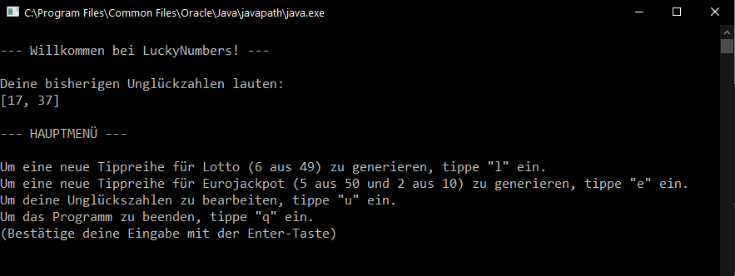

Abbildung : Lucky Numbers Hauptmenü

Beim Programmstart befindet man sich im Hauptmenü (siehe Abbildung 1). Um die angezeigten Funktionen aufzurufen, tippt man die jeweils angezeigten Buchstaben ein und bestätigt die Auswahl mit der Eingabetaste (bsp. *L* oder *E* zum Generieren von Zahlenreichen für Lotto oder Eurojackpot, *Q*zum Beenden des Programms; siehe Abbildung 2).

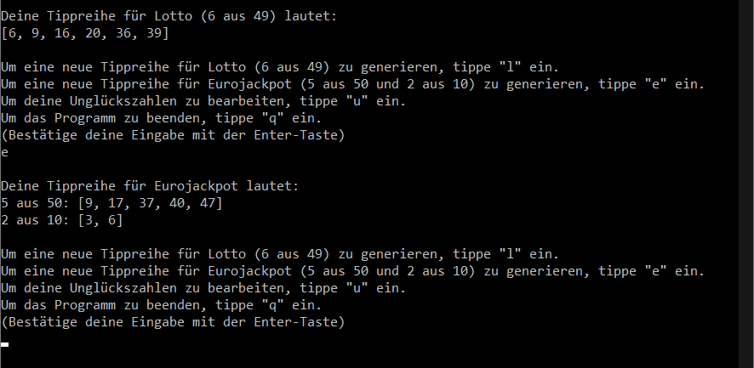

Abbildung : Generierte Zahlenreihen für Lotto und Eurojackpot

Im Unglückzahlen Menü (über *U* erreichbar) kann man über die entsprechenden Eingaben persönliche Unglückzahlen hinzufügen oder diese wieder löschen (siehe Abbildung 3 und Abbildung 4). Nach Bearbeiten der Unglückzahlen kann man wieder ins Hauptmenü zurückkehren.

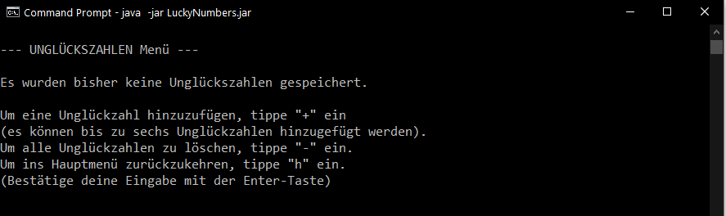

Abbildung : Unglückszahlen Menü

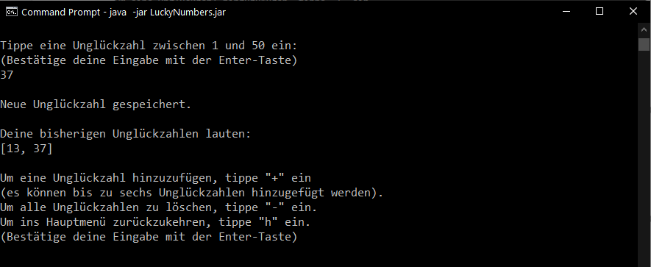

Abbildung : Hinzufügen von Unglückszahlen

# Informationen für Programmierer

Zum Implementieren von *LuckyNumbers* wurde *IntelliJ* und *JDK* in der Version 11 verwendet. Ein Klassen- und ein Aktivitätsdiagramm sind auf den folgenden Seiten abgebildet. Das Programm besteht aus folgenden Klassen:

* *LuckyNumbers*   
  (implementiert main-Methode, Basis UI Funktionalität)
* *LuckyNumbersGenerator*   
  (Generierung von Glückszahlen unter Ausschluss von benutzerdefinierten Unglückzahlen; Verwaltung von Unglückzahlen)
* *LuckyNumbersGeneratorInterface*  
  (Interface, welches von LuckyNumberGenerator implementiert wird)
* *ConsolePrintsDE*  
  (Ausgabe von vordefinierten Textinhalten auf der Konsole)

## Klasse LuckyNumbers

In dieser Klasse wurde die Interaktion mit dem Benutzer (Anzeige der Menüs, Ausgabe von Glücks- und Unglückzahlen, Verarbeiten der Benutzereingaben) implementiert. U.a. Verwendete Methoden dabei sind:

private void printMainMenuUI()

private void printUnluckyNumbersMenuUI()

In statischen Klassenvariablen werden diverse Basisparameter gespeichert (z.B. kleinste und größte Glückszahl für Lotto bzw. Eurojackpot, Anzahl der jeweils zu generierenden Glückzahlen, maximal zu speichernde Unglückzahlen):

private static final int[] *lotto* = {6, 1, 49};  
private static final int[] *ej5from50* = {5, 1, 50};  
private static final int[] *ej2from10* = {2, 1, 10};  
  
private static final int *maxUnluckyNumbersAmount* = 6;private static final int *minUnluckyNumber* = 1;private static final int *maxUnluckyNumber* = 50;

Zur Generierung von Glückszahlen und zum Verwalten der Unglückszahlen wird auf die Klasse *LuckyNumbersGenerator* zurückgegriffen, dabei werden die o.g. Parameter übergeben. Für die Ausgabe der Inhalte auf der Konsole wird die Klasse ConsolePrintsDE verwendet.

## Klasse LuckyNumbersGenerator

Die Klasse *LuckyNumbersGenerator* implementiert das *LuckyNumbersGeneratorInterface*, ist für die Generierung von Glückszahlen unter Ausschluss von benutzerdefinierten Unglückzahlen und die Verwaltung (Speicherung und Auslesen) von letzteren zuständig. Die Anzahl und der Bereich der zu generierenden Glückszahlen werden dabei jeweils als Parameter beim Methodenaufruf übergeben und die erzeugten Glückszahlen als Integer-Liste zurückgegeben:

public List<Integer> generateLuckyNumbers(int amount, int min, int max)

*LuckyNumbersGenerator* speichert vom Benutzer definierte Unglückzahlen in der Datei *unluckynumbers.txt*. Diese werden beim erneuten Öffnen des Programms wieder ausgelesen:

public void openUnluckyNumbers()

public void saveUnluckyNumbers()

## Klasse ConsolePrintsDE

In dieser Klasse werden die deutschen Textausgaben als Strings gespeichert und bei Bedarf über vordefinierte Methoden auf der Kommandozeile ausgegeben. Beispiel für die Ausgabe von Glückszahlen für Eurojackpot (dabei werden die Glückszahlen als Parameter beim Aufruf der Methode *printEurojackpot* übergeben):

private final String eurojackpot =  
 "\nDeine Tippreihe für Eurojackpot lautet:";  
private final String ej5from50 =  
 "5 aus 50: ";  
private final String ej2from10 =  
 "2 aus 10: ";

public void printEurojackpot(List<Integer> ej5from50list,

List<Integer> ej2from10list) {  
 System.*out*.println(  
 eurojackpot + "\n" +  
 ej5from50 + ej5from50list + "\n" +  
 ej2from10 + ej2from10list  
 );  
}

